Título del artículo en idioma principal. Title of the article in the main language

Título del artículo en idioma secundario. Title of the article in the secondary language

DOI: 10.20868/ciur.2018.121.3828

DESCRIPTORES:

Descriptor 1 / Descriptor 2 / Descriptor 3 / Descriptor 4 / Descriptor 5… (al menos 4 palabras separadas por (/) que utilizaría en un buscador para encontrar un artículo como este)

KEY WORDS:

Key word 1 / Key word 2 / Key word 3 / Key word 4 / Key word 5… (at least 4 words separated by (/) that you would use in a search engine to find a paper like this one)

RESUMEN:
Resumen del artículo en el idioma principal, estilo de texto Cuerpo Principal. Extensión máxima 200 palabras. El objetivo del resumen es atraer la atención acerca del artículo; por lo que se recomienda que sea conciso e indique, en caso de ser pertinente, los siguientes elementos: la relevancia de la investigación, su hipótesis u objsetivo, el método utilizado y presente el resultado y conclusiones principales.

ABSTRACT:
Translation, as literal as possible, of the abstract in the secondary language. Text style Cuerpo principal + cursive. This text has a maximum extension of 200 words. The objective of this abstract is keep the attention about this article, so it is recommended that it be accurate, indicating the relevance of the research, its hypothesis or objective, talk briefly about the method and show the main result and conclusions.

* Nombre Apellido Apellido es Titulación-principal, especialidad y titulaciones de postgrado (doctorados y/o másteres), indicando la universidad en las que se han cursado los diferentes estudios.
Email de contacto
ORCID: http://orcid.org/0000-0001-86587-0871 (Nombre Apellido Apellido)

CONSULTA DE NÚMEROS ANTERIORES/ACCESS TO PREVIOUS WORKS:
La presente publicación se puede consultar en color en formato pdf en la dirección:
This document is available in pdf format and full colour in the following web page:
http://www2.aq.upm.es/Departamentos/Urbanismo/institucional/publicaciones/ciur/

ÍNDICE
1 TÍTULO DE PRIMER NIVEL (ESTILO DE TEXTO TÍTULO 1) 3
1.1 Formatos de letra. Título de segundo nivel (estido de texto título 2) 3
1.1.1 Textos 3
1.2 Viñetas. Título de segundo nivel (estido de texto título 2) 4
1.2.1 Viñetas 4
1.3 Figuras. Título de segundo nivel (estido de texto título 2) 4
1.3.1 Figuras 4
2 BIBLIOGRAFÍA 6

TÍTULO DE PRIMER NIVEL (ESTILO DE TEXTO TÍTULO 1)

Formatos de letra. Título de segundo nivel (estido de texto título 2)
“En caso de que se usen, citas de personas que se utlicen en el artículo, después de algún título, antes del texto correspondiente al mismo.” Estilo de exto Cita introducción.
Nombre y apellidos de la persona autora de la cita
Texto del primer párrafo después de un título, intedpendientemente de si es un título de primer orden o inferior. Estilo de texto Cuerpo Primer Párrafo.
Texto del segundo y siguientes párrafos después de un título, independientemente de si es un título de pimer nivel o diferentes niveles. Estilo de texto Cuerpo Segundo Párrafo.

Textos
Cuando en el texto principal aparencan palabras en un lenguaje distinto al lenguaje principal o términos que contengan un significado particular, éstas se indicarán en cursiva. Así mismo, cuando se utilicen extractos de texto de referencias bibliográficas deberán ir en cursiva y entre comillas, indicando la referencia del texto; tal y como se ejemplifica en los párrafos siguientes, extraídos del Cuaderno de Investigación Urbanística nº 80.
Aquí, de nuevo, el recelo frente a las construcción holísticas y la abstracción teórica alejada de la realidad obliga a detener la marcha para volver la mirada sobre las propias herramientas de análisis que nos estamos otrogando al comenzar nuestra indagación. “Nosotros, los que conocemos, somos desconocidos para nosotros mismos”, señalaba Nietzsche al comienzo de su Genealogía de la moral, abriendo las puertas a una historiografía autocrítica que ha esperado casi un siglo para dar frutos. Las páginas que siguen abren un paréntesis en nuestro hilo a fin de paliar los efectos del constructivismo implítico en toda tarea investigadora. Marx, Arrighi, dos de los referentes que hemos tomado al iniciar nuestra exposición, son buenos exponenetes de esa historia total contra la que previno Michel Foucault en su conocido alegato contra la historiografía convencional:
“El proyecto de una historia global [totale en el original francés] es el que trata de restituir la forma de un conjunto de una civilización, en el principio – material o espiritual – de una socidad, la significación común a todos los fenómenos de un período, la ley que da cuenta de su cohesión, lo que llama metafóricamente el “rosto” de una época. (Foucault, 1997)

Viñetas. Título de segundo nivel (estido de texto título 2)
Texto del primer párrafo después de un título, intedpendientemente de si es un título de primer orden o inferior. Estilo de texto Cuerpo Primer Párrafo.
Texto del segundo y siguientes párrafos después de un título, independientemente de si es un título de pimer nivel o diferentes niveles. Estilo de texto Cuerpo Segundo Párrafo.

Viñetas
En caso de utilizar viñetas en el texto se utilizarán los extilos de texto Viñetas y Viñetas 2 para el pimer y segundo nivel, tal y como se observa a continuación:
- Viñetas. Primer nivel. Estilo de texto Viñetas.
- Viñetas. Segundo nivel. Estilo de texto Viñetas 2.
En caso de emplear numeración se utilizará el estilo de texto Numeración, tal y como se muestra a continuación:
- Numeración de diferentes elementos. Estilo de texto Numeración, independientemente que después se quiera escoger otro formato de para numerar de la bilioteca de numeración de Word (letras, números, …)

Figuras. Título de segundo nivel (estido de texto título 2)
Texto del primer párrafo después de un título, intedpendientemente de si es un título de primer orden o inferior. Estilo de texto Cuerpo Primer Párrafo.
Texto del segundo y siguientes párrafos después de un título, independientemente de si es un título de pimer nivel o diferentes niveles. Estilo de texto Cuerpo Segundo Párrafo.

Figuras
Se denominará figura a las táblas gráficos o fotografías que acompañarán al texto. Las resolución de las fotografías no superará las 72 pp. Bajo cada figura se añadirá el título correspondiente con el rótulo Figura. Bajo esta se indicará la fuente de la misma con el rótulo fuente. Los estilos de texto serán Figuras y Fuente respectivamente. Se muestra un ejemplo en la siguiente imagen.
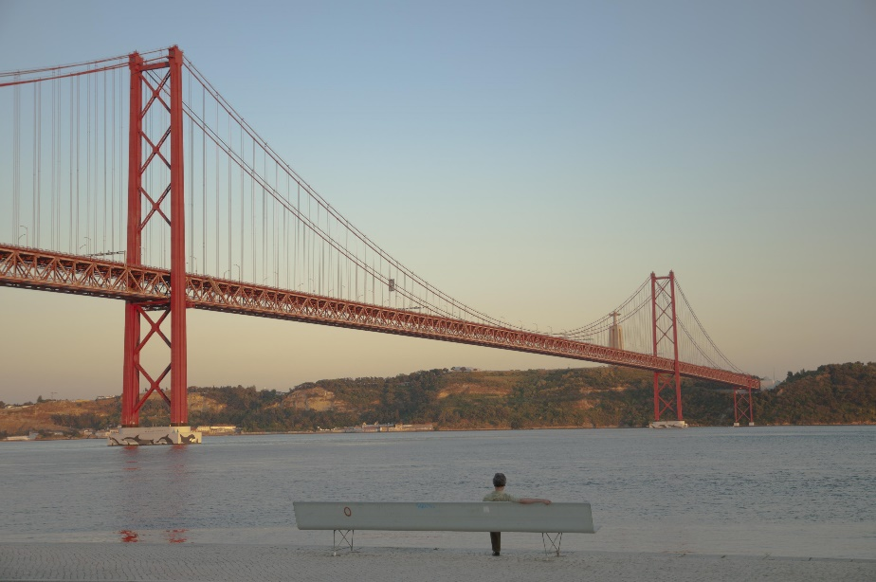
Figura 1. Título de la Figura 1.
Fuente: Fuente de la Figura 1.
Las imágenes irán, en caso de no existir un motivo concrteto (por ejemplo que se quiera realizar una comparativa) centradas y en la posición en línea con el texto.
El texto de las tablas y gráficos será Verdana, no pudiendo ser inferior a 9 puntos.

BIBLIOGRAFÍA
Foucault, M. (1997). Historia de la sexualidad, 2: El uso de los placeres. Madrid: Editorial Siglo XXI.
Indicaciones y ejemplos para la bibliografía
La bibliografía se corresponderá con la indispensable que tenga relación directa con el trabajo enviado, evitándose los comentarios extensos sobre las referencias mencionadas. Las citas en el texto se harán mediante números entre paréntesis.
Las referencias citadas se incluirán siempre a la terminación del trabajo. En cada cita se consignarán los datos según el formato de la American Psychological Association (APA). Debe asegurarse que los enlaces a referen-cias electrónicas funcionan correctamente.
A continuación, se citan en el texto varios ejemplos de biblio-grafía según el sistema APA: artículos de revista en papel (1); artículos de revista electrónica con DOI (2); artículo de re-vista electrónica sin DOI (3); libro (4); capítulo de libro (5); comunicación a congreso (6); legislación (7); norma (8); página web (9); tesis doctoral (10).
Rodríguez, C. (2007). God's eye does not look at signs. Early development and semiotics. Infancia y Aprendizaje, 30(3), 343-374.
Herbst-Damn, K. L., y Kulik, J. A. (2005). Volunteer support, marital status, and the survival times of terminally ill patients. Health Psychology, 24, 225-229. doi:10.1037/0278-6133.24.2.225
Sillick, T. J., y Schutte, N. S. (2006). Emotional intelligence and self-esteem mediate between perceived early parental love and adult happiness. E-Journal of Applied Psychology, 2(2), 28-48. Recuperado de http://ojs.lib.swin.edu.au/index.php/ejap
Herrán Gascón, A., Cortina Selva, M. y González Sánchez, I. (2006). La muerte y su didáctica. Manual para educación infantil, primaria y secundaria. Madrid: Universitas.
Gilmartín, M. A. (2008). Ambientes escolares. En J. A. Aragonés y M. Amérigo (Eds.), Psicología ambiental (pp. 221-237). Madrid: Pirámide.
López, E. (2011, 14 de junio). Percepción de riesgo y respuesta psicosocial antes desastres naturales y tecnológicos. Trabajo presentado en el V Congreso Latinoamericano de Psicología de la Salud, Xalapa, Veracruz.
Ley Orgánica 8/2013, de 9 de diciembre, para la mejora de la calidad educativa. Boletín Oficial del Estado, núm. 295, de 10 de diciembre de 2013, pp. 97858 a 97921. Recuperado de http://www.boe.es/boe/dias/2013/12/10/pdfs/BOE-A-2013-12886.pdf
AENOR-ISO (2013). UNE-ISO 690 Información y documentación. Directrices para la redacción de referencias bibliográficas y de citas de recursos de información. Asociación Española de Normalización (AENOR).
Universidad Autónoma de Madrid (23 de abril de 2018). Citas y elaboración de bibliografía: el plagio y el uso ético de la información: Estilo APA. Recuperado de http://biblioguias.uam.es/citar/estilo_apa
Fernández González, A. (2010). La inteligencia emocional como variable predictora de adaptación psicosocial en estudiantes de la Comunidad de Madrid (Tesis doctoral). Universidad Autónoma de Madrid.
BibmeTM (2018). APA Citation Guide. Retrieved from http://www.bibme.org/citation-guide/apa/

Nota al pie. Estilo de texto Ref pie de página.
Nota al pie. Estilo de texto Ref pie de página.

